APSTIPRINĀTS
Daugavpils pilsētas domes izpilddirektore

__________________ S.Šņepste

Daugavpilī, 2021.gada 24.martā

Daugavpils pilsētas domes Īpašuma pārvaldīšanas departaments

uzaicina potenciālos pretendentus uz līguma piešķiršanas tiesībām

“Daugavpils pilsētas domes dzimtsarakstu nodaļas Raiņa ielā 27, Daugavpilī lielgabarīta vitrāžu atjaunošana”

identifikācijas Nr.DPDĪPD 2021/2

- Uzaicinājuma pamats: ar 2021.gada 2.marta rīkojumu Nr.41 apstiprināto Daugavpils pilsētas domes noteikumu par iepirkumu organizēšanu 45.punkts. Sludinājums tiek publicēts pēc brīvprātības principa, izpildot Publiskas personas finanšu līdzekļu un mantas izšķērdēšanas novēršanas likuma prasības.

Pasūtītājs:
Pasūtītāja nosaukums | Daugavpils pilsētas dome
Adrese | K.Valdemāra ielā 1, Daugavpils, LV-5401
Reģ.nr. | 90000077325
Kontaktpersona tehniskajos jautājumos | Daugavpils pilsētas domes Īpašuma pārvaldīšanas departamenta Nekustamā īpašuma attīstības nodaļas būvinžiniere  Irina Smane, t.65404341,  irina.smane@daugavpils.lv

Iepirkuma priekšmets: “Daugavpils pilsētas domes dzimtsarakstu nodaļas Raiņa ielā 27, Daugavpilī lielgabarīta vitrāžu atjaunošana” atbilstoši tehniskās specifikācijas prasībām (1. pielikums).
- Iepirkuma ietvaros tiek paredzēts slēgt līgumu, ievērojot tehniskajā specifikācijā norādīto finansējuma piešķiršanas kārtību.
- Paredzamā līgumcena kopā: 9999 EUR (deviņi tūkstoši deviņi simti deviņdesmit deviņi eiro) bez PVN.
- Līguma izpildes termiņš: 10 nedēļas

Nosacījumi pretendenta dalībai aptaujā:
- pretendents ir reģistrēts Latvijas Republikas Uzņēmumu reģistrā vai līdzvērtīgā reģistrā ārvalstīs. Šo informāciju pasūtītājs iegūst publiskajās datu bāzēs;
- pretendents ir tiesīgs sniegt tehniskajā specifikācijā norādītos būvdarbus un pretendentam ir pieredze tehniskajā specifikācijā minēto būvdarbu veikšanā;
- pretendentam nav pasludināts maksātnespējas process vai uzsākta likvidācija. Šo informāciju pasūtītājs iegūst publiskajās datu bāzēs.
- pretendentam nav parādu Daugavpils pilsētas pašvaldībai un/vai Valsts ieņēmumu dienesta administrēto nodokļu, tajā skaitā valsts sociālās apdrošināšanas iemaksu parādu, kuru kopsumma pārsniedz 150,00 EUR.
- Piedāvājums jāparaksta personai, kura likumiski pārstāv pretendentu, vai ir pilnvarota pārstāvēt pretendentu šajā iepirkuma procedūrā.
- Nosacījumi dalībai iepirkuma procedūrā attiecas uz:
- pretendentu (ja pretendents ir fiziska vai juridiska persona), personālsabiedrību un visiem personālsabiedrības biedriem (ja piedāvājumu iesniedz personālsabiedrība) vai personu apvienības dalībniekiem (ja piedāvājumu iesniedz personu apvienība);

- personām, uz kuru iespējām pretendents balstās, lai apliecinātu, ka pretendenta kvalifikācija atbilst pretendenta kvalifikācijas prasībām;
- pretendenta piedāvājumā norādīto apakšuzņēmēju, kura veicamo darbu vērtība ir vismaz 10 procenti no iepirkuma līguma summas.
- Pretendentu iesniedzamie dokumenti dalībai aptaujā:
- pieteikums dalībai iepirkuma procedūrā (2.pielikums);
- finanšu piedāvājums (3.pielikums);
- informācija par speciālistiem, kuri paredzēti attiecīgo darbu veikšanai (4.pielikums). Pretendentam obligāti līguma izpildei jānodrošina specialistu piesaisti ar atbilstošu kvalifikāciju – vitrāžu atjaunošana vai restaurāciju;
- speciālistu pieredzes saraksts par pēdējiem trim gadiem (5.pielikums).
Speciālistiem jābūt pieredzei pakalpojumu sniegšanā, t.i. speciālists ir kvalitatīvi un atbilstoši pasūtīja prasībām ir veicis atjaunošanas/un vai restaurācijas darbus vismaz 1(vienam) līdzīgā pakalpojuma pēdējo 3 gadu laikā;
- pretendenta pieredzes saraksts par pēdējiem trim gadiem (6.pielikums).
Pretendentam jābūt pieredzei atjaunošnas/un vai restaurācijas darbu veikšanā, t.i. pretendents ir kvalitatīvi un atbilstoši pasūtīja prasībām ir sniedzis pakalpojumu vismaz 1 (vienā) līdzīgā pakalpojumā pēdējo 3 gadu laikā.
- Piedāvājuma izvēles kritērijs: piedāvājums ar viszemāko cenu.
- Par uzvarētāju izraudzītajam pretendentam līgums ar Pasūtītāju jānoslēdz desmit darba dienu laikā no zemsliekšņa iepirkuma rezultātu paziņošanas brīža, pretējā gadījumā noslēgt līgumu tiks piedāvāts nākošajam zemāko cenu piedāvājušajam pretendentam.

Finanšu piedāvājuma izslēgšanas kritēriji:
  - Gadījumā, ja pārbaudot pretendenta piedāvājumu, ir konstatēts ka pretendents nav tiesīgs sniegt tehniskajā specifikācijā norādīto pakalpojumu, pretendenta izraudzītie speciālisti neatbilst uzaicinājuma un tehniskās specifikācijas prasībām un pretendentam nav pieredzes tehniskajā specifikācijā minētā pakalpojuma sniegšanā vai Finanšu piedāvājums ir neatbilstoši noformēts, pretendenta Finanšu piedāvājumu no tālākas vērtēšanas izslēdz. Finanšu piedāvājumi, kuri ir izslēgti no tālākas vērtēšanas, netiek pārbaudīti.
  - Pretendents tiks arī izslēgts, ja tiek konstatēts, ka tā iesniegtais piedāvājums ir nepamatoti lēts.
- Informācija par rezultātiem: tiks ievietota Daugavpils pilsētas pašvaldības mājas lapā www.daugavpils.lv un elektroniski nosūtīta katram pretendentam.
- Piedāvājums iesniedzams: līdz 2021.gada 29.martam, plkst.15:00 Daugavpils pilsētas domes ēkā, Kr.Valdemāra ielā 1, 1.stāvā, 5.kab., Daugavpilī, LV-5401, jāiesniedz personīgi, vai nosūtot elektroniski uz e-pastu: elina.kavsevica@daugavpils.lv.
Uz aploksnes, ja piedāvājums tiek iesniegts personīgi, kā arī elektroniski nosūtot piedāvājumu, obligāti jānorāda: “Daugavpils pilsētas domes dzimtsarakstu nodaļas Raiņa ielā 27, Daugavpilī lielgabarīta vitrāžu atjaunošana”, identifikācijas Nr.DPDĪPD 2021/2”.
Elektroniski noformētam un atsūtītam piedāvājumam jāatbilst Elektronisko dokumentu likuma prasībām.
Ja Finanšu piedāvājums iesniegts pēc norādītā piedāvājumu iesniegšanas termiņa beigām, to nereģistrē un atdod vai nosūta atpakaļ pretendentam.

SASKAŅOTS:
Domes priekšsēdētāja vietnieks J.Dukšinskis

Īpašuma pārvaldīšanas departamenta vadītāja I.Funte

Īpašuma pārvaldīšanas departamenta
Nekustamā īpašuma attīstības nodaļas būvinžiniere I.Smane

Sagatavoja:
Īpašuma pārvaldīšanas departamenta juriste E.Kavševiča-Semjonova

1.pielikums

Tehniskā specifikācija

iepirkumam “Daugavpils pilsētas domes dzimtsarakstu nodaļas Raiņa ielā 27, Daugavpilī lielgabarīta vitrāžu atjaunošana”

Iepirkuma priekšmeta un prasību apraksts
Iepirkuma priekšmets ir Daugavpils pilsētas domes dzimtsarakstu nodaļas Raiņa ielā 27, Daugavpilī lielgabarīta vitrāžu atjaunošana saskaņā ar tehniskajā specifikācijā izvirzītajām prasībām.
- Līguma izpildes termiņš un garantija
  - Līguma izpildes termiņš – 10 nedēļās no Līguma noslēgšanas dienas līdz nodošanas – pieņemšanas akta parakstīšanai.

- Vispārīgie noteikumi
  - Darbi Izpildītājam jāveic saskaņā ar vitrāžu atjaunošanas tehnoloģiju.
  - Izpildītājam jāveic Daugavpils pilsētas domes dzimtsarakstu nodaļas Raiņa ielā 27, Daugavpilī lielgabarīta vitrāžu atjaunošanu, tajā skaitā:
    - Vitrāžu atjaunošanas/restaurācijas programmas sagatavošana;
    - Vitrāžu detalizēta izpēte;
    - Vitrāžu atjaunošanas/restaurācijas darbi saskaņā ar programmu;
    - Vitrāžu koka karkasa izgatavošana;
    - Rūdīta aizsargstīklojuma izgatavošana un montāža.
    - Vitrāžas atjaunošana/ vai restaurācija, piegāde un uzstādīšana objektā.
  - Visi tehniskajā specifikācijā nepieciešamie materiāli un iekārtas jāpiegādā Izpildītājam.
  - Pirms iegādes un uzstādīšanas uzsākšanas Izpildītājam visi izmēri jāprecizē pēc fakta dabā.
  - Jebkuras veicamās izmaiņas un papildinājumi tehniskajā specifikācijā jāsaskaņo ar Pasūtītāju.
  - Izpildītājam jāveic apmācība dabā par vitrāžu kopšanu un uzturēšanu pēc montāžas.

- Tehniskie parametri: 1220 x 2650 mm = 3 gab.
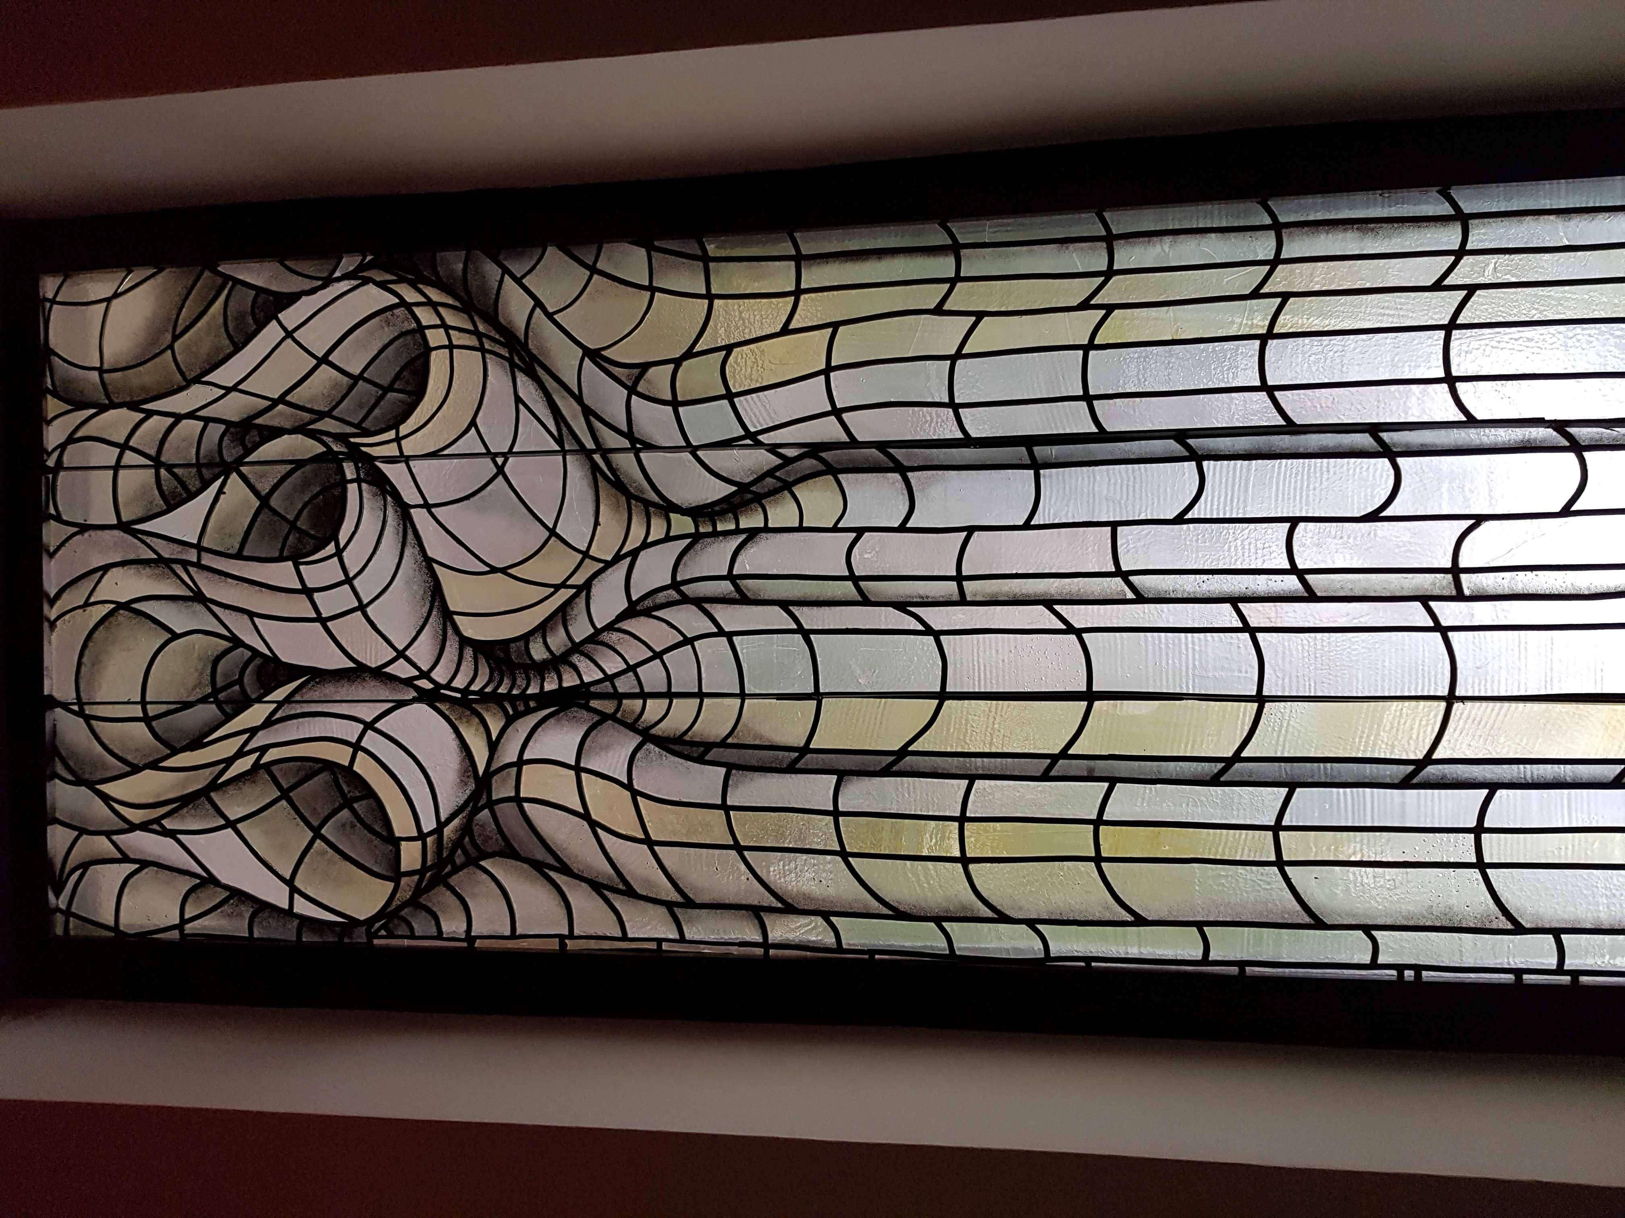

- Darba apjomi:

Nr. p.k. | Darba nosaukums | Mēr-vienība | Dau-dzums
1 | 2 | 3 | 4
1 | Vitrāžu detalizēta izpēte | kpl | 3.00
2 | Vitrāžu atjaunošanas/restaurācijas programmas sagatavošana | kpl | 3.00
3 | Vitrāžu atjaunošanas/restaurācijas darbi saskaņā ar programmu | m2 | 9.72
4 | Koka rāmju izgatavošana | kpl | 3.00
5 | Rūdītu aizsargstīklu izgatavošana un montāža | kpl | 3.00
6 | Palīgmateriāli | kpl | 1.00
7 | Vitrāžas piegāde un montāža objektā | kpl | 3.00

- Īpašie noteikumi:
  - Piedāvājuma tāmēm jāatbilst LBN 501-17 “Būvizmaksu noteikšanas kārtība”.
  - Darbus veikt saskaņā ar izstrādāto un akceptēto tehnisko dokumentāciju.
  - Uzņēmējam jāsagatavo nodošanas izpilddokumentācija.
  - Darbu izmaksās jāparedz visu nepieciešamo mehānismu izmaksas, transportēšanas izdevumi, nepieciešamas mobilizācijas pasākumu izmaksas un citu darbu izmaksas, bez kuru izpildes nav iespējams sasniegt galīgo mērķi atbilstoši LR likumu un normatīvu prasībām, t.sk., ar darbu pieņemšanas-nodošanas procedūras, ar pieņemšanas komisiju organizāciju saistītās izmaksas (piemēram, izpildshēmu izstrāde, izpilddokumentācijas sagatavošana), kā arī tehniskajā specifikācijā nenorādītās nepieciešamās darbu pozīcijas.
  - Pirms būvdarbu uzsākšanas, būvdarbu veicējam, jāsaskaņo pielietojamās tehnoloģijas ar Pasūtītāju, autoruzraugu un lietotāju.

Īpašuma pārvaldīšanas departamenta
Nekustamā īpašuma attīstības nodaļas būvinžiniere I.Smane

2.pielikums

PIETEIKUMS DALĪBAI IEPIRKUMA PROCEDŪRā

Pretendents:
nosaukums: | __________________________________________
reģ. nr. | __________________________________________
juridiskā adrese: | __________________________________________
telefona/faksa numurs:  e-pasts: | __________________________________________  __________________________________________
Bankas rekvizīti:
nosaukums: | __________________________________________
kods: | __________________________________________
konts: | __________________________________________
persona, kura tiesīga pārstāvēt pretendentu jeb pilnvarotās personas/amats/vārds/ uzvārds | __________________________________________

ar šī pieteikuma iesniegšanu pretendents:
- piesakās piedalīties iepirkuma ar identifikācijas Nr. DPDĪPD 2021/2;
- apņemas sniegt pakalpojumu atbilstoši norādītajai specifikācijai un iesniegtajam finanšu piedāvājumam;
- garantē, ka visa piedāvājumā sniegtā informācija un ziņas ir patiesas;
- apliecina, ka piedāvājums ir spēkā līdz līguma noslēgšanas dienai, kā arī visā līguma darbības laikā;
- apliecina, ka piedāvātā līgumcena atbilst izpildāmo darbu apjomam grozīta netiks, izņemot gadījumus, kurus Pretendents nevarēja un tam nevajadzēja paredzēt.

2021.gada ___._____________

_________________________________________________________________________
(paraksttiesīgas personas vai tās pilnvarotās personas (pievienot pilnvaras oriģinālu vai apliecinātu kopiju) paraksts, tā atšifrējums)

3.pielikums

FINANŠU PIEDĀVĀJUMS

Pretendents (pretendenta nosaukums), reģ. Nr. (reģistrācijas numurs), (adrese), tā (personas, kas paraksta, pilnvarojums, amats, vārds, uzvārds) personā, iesniedz savu Finanšu piedāvājumu:

Nr.  p.k. | Darba nosaukums | Cena, EUR, bez PVN
1. | Daugavpils pilsētas domes dzimtsarakstu nodaļas Raiņa ielā 27, Daugavpilī lielgabarīta vitrāžu atjaunošana
 | Kopā:
PVN____% ,EUR:
Piedāvājuma summa kopā ar PVN, EUR:

Piedāvātā cena vārdiem: (ierakstīt piedāvājuma cenu EUR bez pievienotās vērtības nodokļa (PVN))
Apliecinām, ka:
- iepirkuma dokumenti ir izvērtēti ar pietiekamu rūpību;
- šajā finanšu piedāvājumā ir ietvertas visas izmaksas, kas saistītas ar tehniskajā specifikācijā noteikto pakalpojumu izpildi pilnā apjomā.

Apņemamies slēgt iepirkuma līgumu par piedāvāto līgumcenu, saskaņā ar uzaicinājumā un tehniskajā specifikācijā ietvertajiem nosacījumiem.

2021.gada ___._____________

_________________________________________________________________________
(paraksttiesīgas personas vai tās pilnvarotās personas (pievienot pilnvaras oriģinālu vai apliecinātu kopiju) paraksts, tā atšifrējums)
4.pielikums

SPECIALISTU SARAKSTS
Speciālisti  (norādīt piesaisti līgumā paredzamajiem darbiem) | Vārds Uzvārds | kvalifikācijas apliecinoši dokumenti | Pieredze objektos (gados) | Darba vieta
1.
2.
3. (n)
n+1

2021.gada ___._____________

________________________________________________________________________
(paraksttiesīgas personas vai tās pilnvarotās personas (pievienot pilnvaras oriģinālu vai apliecinātu kopiju) paraksts, tā atšifrējums)
5.pielikums

SpeciālistA PIEREDZES SARAKSTS

Nr. p.k. | Pasūtītājs (nosaukums, adrese, kontaktpersona un saziņas līdzekļi) | Līguma nosaukums | Līguma ietvaros sniegtā pakalpojuma detalizēts apraksts | Pakalpojuma izmaksas (euro bez PVN) | Līguma izpildes laiks (uzsākšanas, pabeigšanas gads, mēnesis)
1.
2.
n
n+1

2021.gada ___._____________

_________________________________________________________________________
(paraksttiesīgas personas vai tās pilnvarotās personas (pievienot pilnvaras oriģinālu vai apliecinātu kopiju) paraksts, tā atšifrējums)
6.pielikums

PRETENDENTA PIEREDZES SARAKSTS

Pakalpojums
Nr. p.k. | Pasūtītājs (nosaukums, adrese, kontaktpersona un saziņas līdzekļi) | Līguma nosaukums | Līguma ietvaros veiktā pakalpojuma detalizēts apraksts | Pakalpojuma izmaksas (euro bez PVN) | Līguma izpildes laiks (uzsākšanas, pabeigšanas gads, mēnesis)
1.
2.
n
n+1

Pielikumā: vismaz 1 (viena) atsauksme (kopija) kopā uz ___________ lp.

2021.gada ___._____________

___________________________________________________________________________
(paraksttiesīgas personas vai tās pilnvarotās personas (pievienot pilnvaras oriģinālu vai apliecinātu kopiju) paraksts, tā atšifrējums)

